Relatório estatístico conforme determinado pelo artigo 30, inciso III da Lei de Acesso à informação – LAI nº 12.527/2011

Atendimentos realizados no ano de 2023, através dos canais de atendimento (Central de Atendimento ao Cidadão/e-SIC e Ouvidoria Geral) da Assembleia Legislativa do Paraná, bem como, o registro e tramitação dos pedidos de acesso à informação, objeto deste relatório.

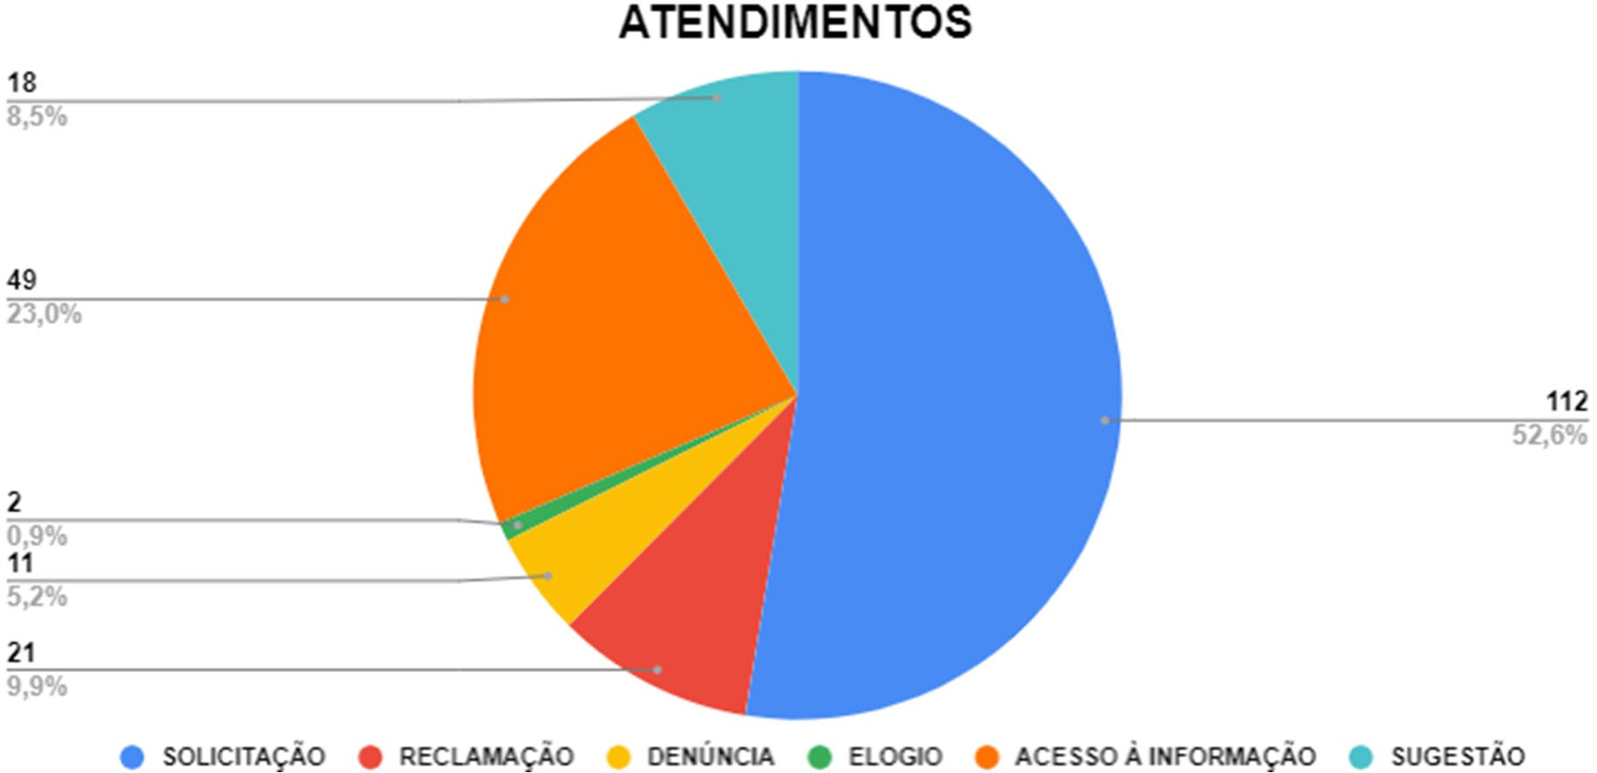

SOLICITAÇÃO | 112 | 52,58%
RECLAMAÇÃO | 21 | 9,86%
DENÚNCIA | 11 | 5,16%
ELOGIO | 2 | 0,94%
ACESSO À INFORMAÇÃO | 49 | 23,00%
SUGESTÃO | 18 | 8,45%

Total consolidado de 213 pedidos de acesso à informação ao longo do ano de
2023.

Em análise mensal, temos os seguintes registros:

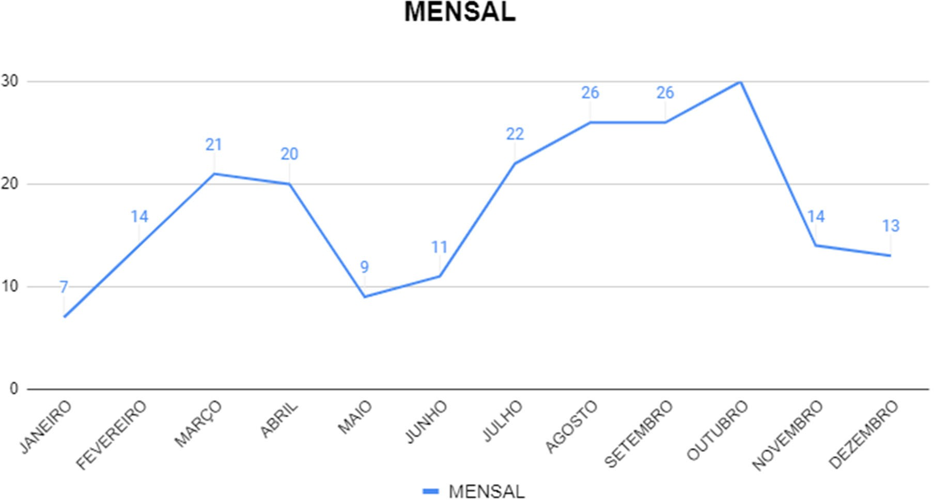

JANEIRO | 7 | 3,29%
FEVEREIRO | 14 | 6,57%
MARÇO | 21 | 9,86%
ABRIL | 20 | 9,39%
MAIO | 9 | 4,23%
JUNHO | 11 | 5,16%
JULHO | 22 | 10,33%
AGOSTO | 26 | 12,21%
SETEMBRO | 26 | 12,21%
OUTUBRO | 30 | 14,08%
NOVEMBRO | 14 | 6,57%
DEZEMBRO | 13 | 6,10%

No tocante à procedência dos pedidos realizados, o ano de 2023 encerrou com os seguintes resultados:

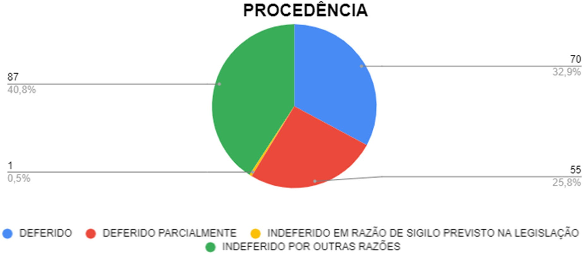

DEFERIDO | 70 | 32,86%
DEFERIDO PARCIALMENTE | 55 | 25,82%
INDEFERIDO EM RAZÃO DE SIGILO PREVISTO NA  LEGISLAÇÃO | 1 | 0,47%
INDEFERIDO POR OUTRAS RAZÕES | 87 | 40,85%

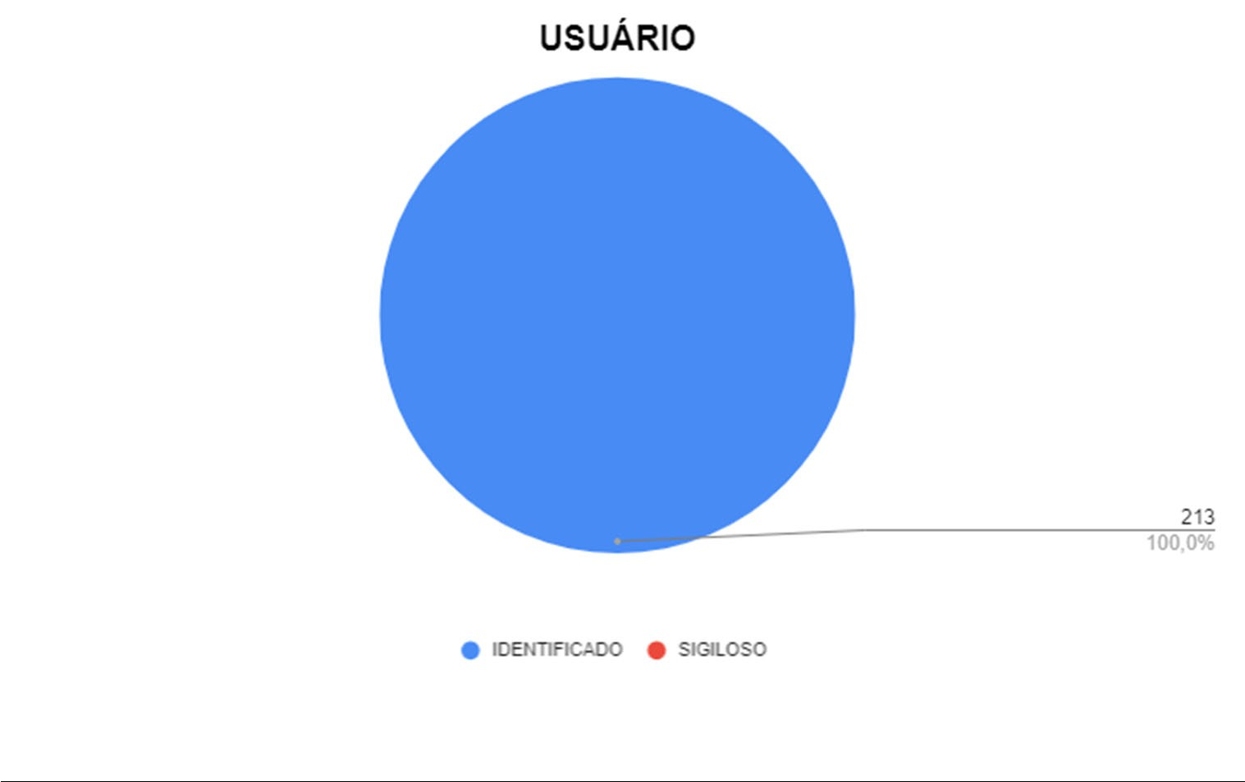
Em relação às informações dos usuários do serviço, a sua totalidade foi realizada de maneira identificada. A lei, inclusive, obriga a identificação do usuário, mas como forma de proteção ao solicitante, atualmente disponibilizamos a opção do pedido ser feito de maneira sigilosa:

IDENTIFICADO | 213 | 100,00%
SIGILOSO | 0 | 0,00%

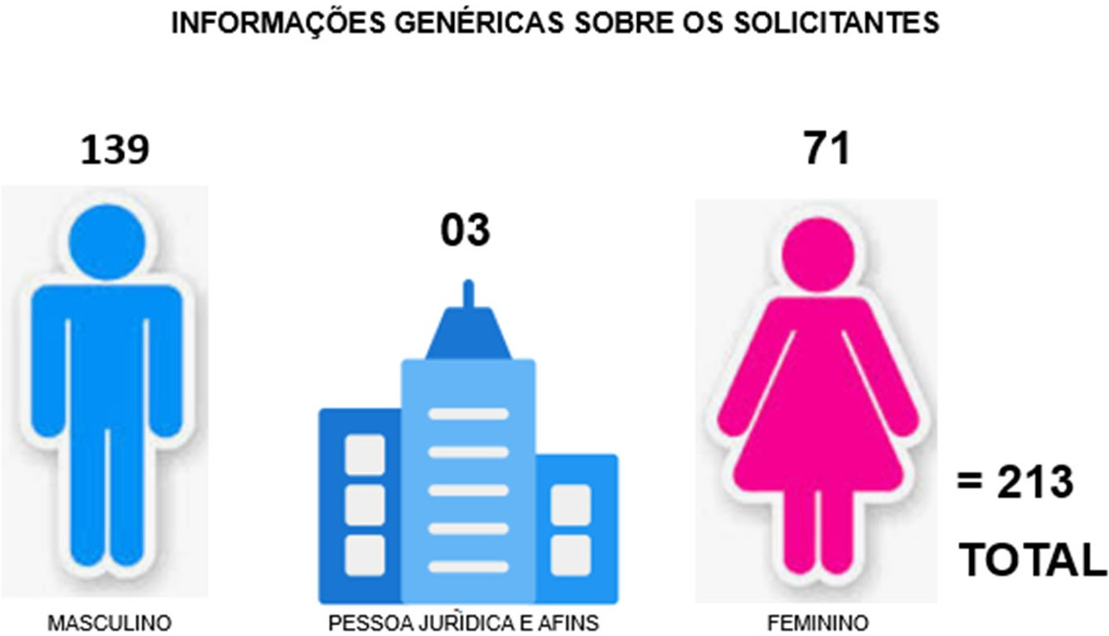

O gráfico a seguir mostra a forma de contato mais utilizada pelos usuários, conforme os atendimentos registrados pelos canais de atendimento:
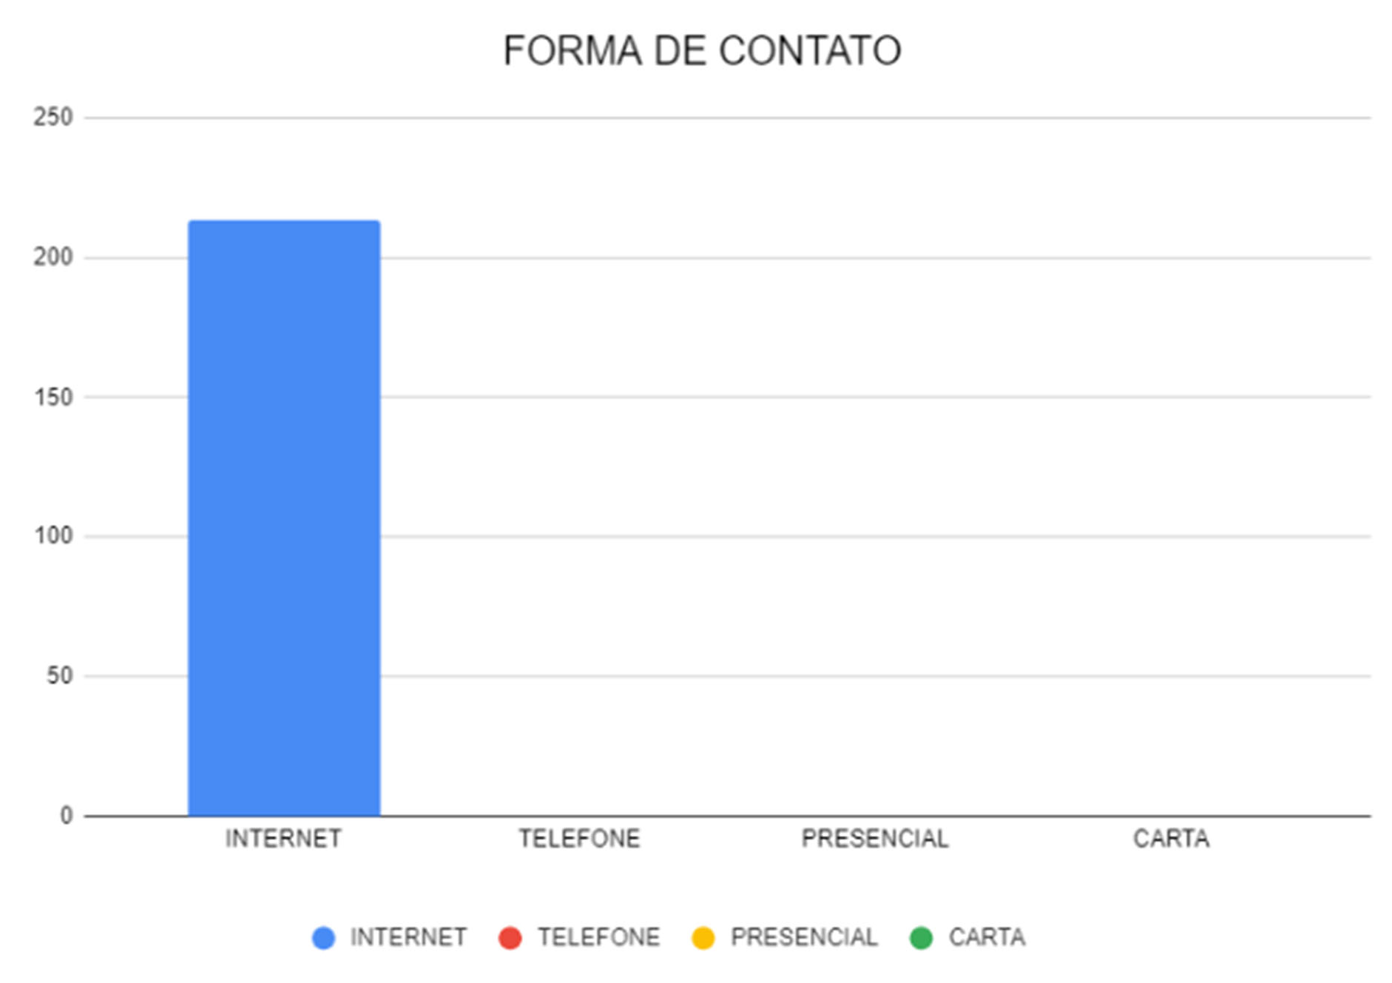

INTERNET | 213 | 100,00%
TELEFONE | 0 | 0,00%
PRESENCIAL | 0 | 0,00%
CARTA | 0 | 0,00%

O gráfico a seguir apresenta as unidades mais demandadas ao longo do ano de 2023:

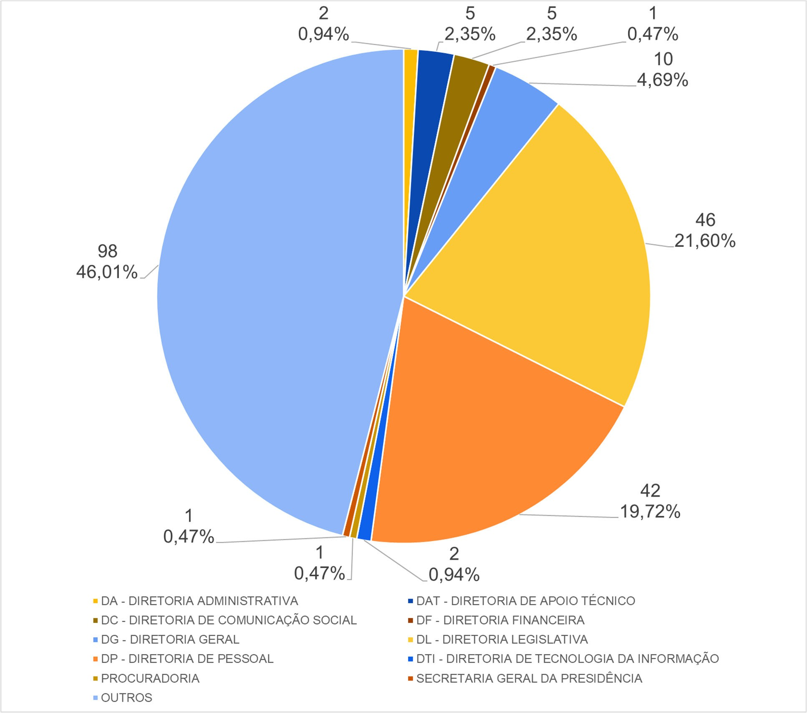

CONTROLADORIA | 0 | 0,00%
DA - DIRETORIA ADMINISTRATIVA | 2 | 0,94%
DAP - DIRETORIA DE ASSISTÊNCIA AO PLENÁRIO | 0 | 0,00%
DAT - DIRETORIA DE APOIO TÉCNICO | 5 | 2,35%
DC - DIRETORIA DE COMUNICAÇÃO SOCIAL | 5 | 2,35%
DF - DIRETORIA FINANCEIRA | 1 | 0,47%
DG - DIRETORIA GERAL | 10 | 4,69%
DL - DIRETORIA LEGISLATIVA | 46 | 21,60%
DP - DIRETORIA DE PESSOAL | 42 | 19,72%
DTI - DIRETORIA DE TECNOLOGIA DA INFORMAÇÃO | 2 | 0,94%
PROCURADORIA | 1 | 0,47%
SECRETARIA GERAL DA PRESIDÊNCIA | 1 | 0,47%
OUTROS | 98 | 46,01%

MAIO DE 2024 OUVIDORIA GERAL/e-SIC
ASSEMBLEIA LEGISLATIVA DO PARANÁ

